Město Dolní Bousov

*náměstí T.G.Masaryka 1, 294 04 Dolní Bousov,* [*www.dolni-bousov.cz*](http://www.dolni-bousov.cz)

Město Dolní Bousov oznamuje, ve smyslu § 39 odst. 1 zákona č. 128/2000 Sb. o obcích v platném znění, záměr:

Prodat část pozemku p.č. 1769/18 k.ú. Dolní Bousov - viz snímek.

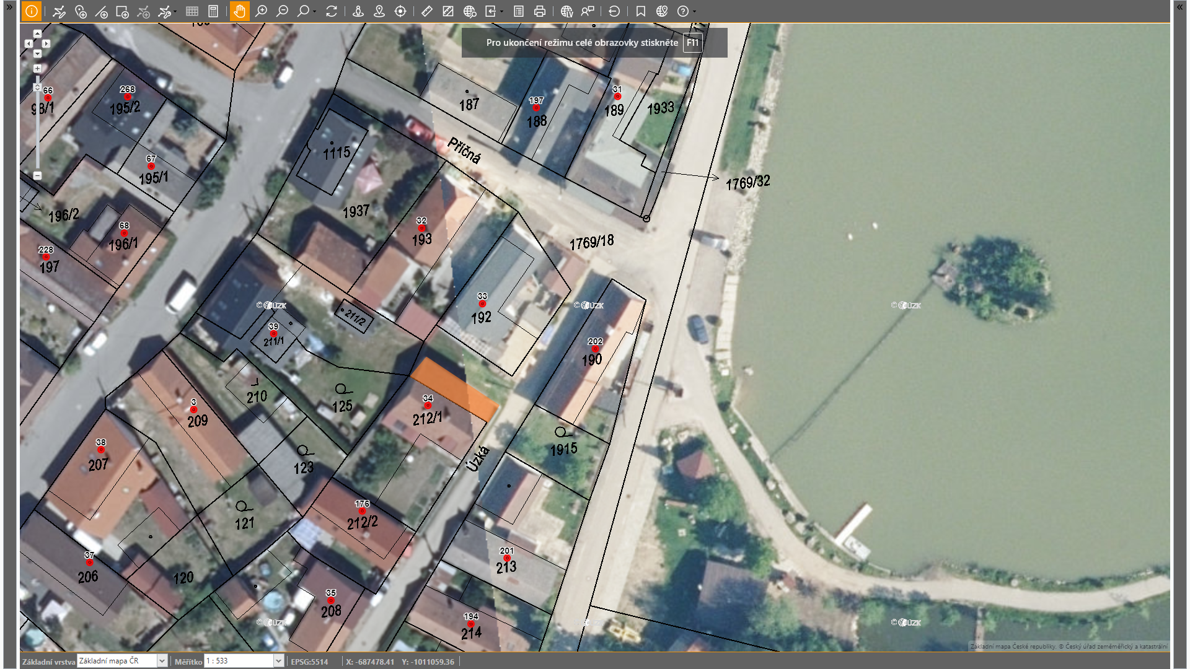

Prodej bude projednán na zasedání zastupitelstva města po uplynutí zákonné lhůty.

vyvěšeno: 18. 1. 2022, současně zveřejněno na úřední desce [www.dolni-bousov.cz](http://www.dolni-bousov.cz)

sejmuto: